REQUERIMENTO _________/2023
Exmo. Sr. Presidente,
Exmo. Senhores Vereadores,

O Vereador que este subscreve, requer, CONFORME ARTIGO 201 E SEGUINTES DO REGIMENTO INTERNO, após tramites regimentais, que seja informado pelo Presidente da Comissão de Redação e Técnica Legislativa o seguinte para o Vereador solicitante:

1 – Houve a publicação da Lei Municipal nº 9.588 de 21 de julho de 2023 que dispõe sobre a estrutura organizacional e o plano de cargos, carreiras e vencimentos da Câmara Municipal de Sete Lagoas e dá outras providências. O período mencionado era de recesso parlamentar, estando todas as comissões com as atividades paralisadas, conforme artigos 92, 99 e 113, §§1º a 3º do Regimento Interno e 57, §2º da Constituição Federal. Quando foi a reunião da comissão de redação e onde se deu a publicação da convocação extraordinária dela? Quando ocorreu a assinatura dos membros da Comissão de Redação e Técnica Legislativa?

2 – De acordo com o artigo 69, §3º do Regimento Interno, a Comissão de Redação e Técnica Legislativa é auxiliada, obrigatoriamente, pela Procuradoria. Qual o Procurador que prestou assessoria para a Comissão e quando se deu esse assessoramento?

3 – Quando ocorreu a assinatura de todos os membros da Comissão de Redação e Técnica Legislativa?

4 – A Comissão de Redação revisou a matéria do projeto de lei 236 com as alterações aprovadas em plenário ou foi o projeto original?

5 – Houve votação e aprovação do parecer da Comissão de Redação, conforme orientação do artigo 254 a 257do Regimento Interno?

JUSTIFICATIVA: Tal pedido visa assegurar que a função fiscalizadora do Vereador seja respeitada, conforme previsão no Regimento Interno desta Casa, de Leis Municipais e Federais, pela Lei Orgânica Municipal e pela Constituição Federal.
Os requerimentos são proposições que impliquem decisão ou resposta. Portanto, a solicitação presente pretende obter uma resposta, por parte do Presidente sobre as informações acima.
Existe um princípio geral do Direito de que ninguém pode alegar o desconhecimento da lei. Também não se pode alegar o descumprimento da lei, alegando que não a conhece. Essa é a redação clara do artigo 3º previsto no Decreto-Lei nº 4.657/42, que possui aplicação em todo o ordenamento jurídico.
Conforme demonstrado, o rito escolhido e adotado pela Casa para aprovação do projeto de lei foi inadequada, violando de morte o Regimento Interno, a Constituição Federal e a Lei Orgânica Municipal.
Além disso, eventual documentação enviada para o Executivo sem ter passado pela comissão responsável pode ensejar a abertura criminal de crime contra a administração pública, a ser apurada na esfera competente.
Portanto, diante dos indicativos acima, com a finalidade de preservar o bom andamento da Câmara, solicita que as informações sejam prestadas no prazo regimental de 5 dias úteis.
Sala de Sessões, 25 de julho de 2023.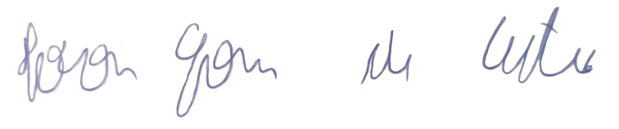
IVSON GOMES DE CASTRO - VEREADOR

